Nuestro Círculo

Año 8 Nº 381 Semanario de Ajedrez 21 de Noviembre de 2009

CAYETANO REBIZZO
1908 - 2003
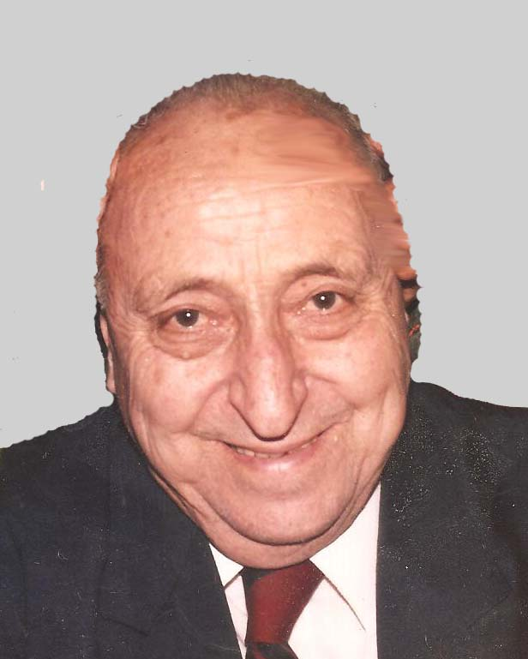

El talentoso maestro Cayetano Rebizzo, nacido el 7 de agosto de 1908, comenzó a jugar ajedrez siendo un adolescente, en los tiempos del match Capablanca - Alekhine de 1927. Pintor de oficio, su estilo ajedrecístico era intuitivo, basado en su “olfato” y en un concepto posicional adquirido en la práctica, pues nunca fue un estudioso metódico de la técnica.
Fue socio del Círculo de Ajedrez llevado por su gran amigo Roberto Grau y después del Círculo de Ajedrez de Villa Crespo, donde fue campeón desde 1931 hasta 1973, poco antes de desaparecer el club de su última sede del Pasaje Mangiante, cerca de Camargo y Scalabrini Ortiz.

Su campaña

1931: Torneo Selección ganado por Ojeda, Rebizzo finalizó 2º /4º con 12,5 /19.
1932: Círculo de Ajedrez ganado por Roberto Grau, 3º con 5,5/10.
1933: Torneo Mayor ganado por Piazzini, 7º/8º con 8,0/15.
1936: Torneo Mayor ganado por Guimard, 10º con 10/18
1945: Jockey Club de La Plata ganado por Najdorf, 13º con 5,5/16.
1946: Match por Radio vs España, tablas con L.García Junco.
1946: Campeonato Argentino ganado por Julio Bolbochán), 7º/8º con 12,5/20.
1947: Campeonato Argentino ganado por Rossetto, 9º/10º con 8,0/17.
1947: Campeonato Argentino por Equipos. Integró el equipo ganador del Círculo Villa Crespo, formado por Luis Marini, Cayetano Rebizzo y Ricardo Aguirre.
1949: Campeonato Argentino por Equipos. Integró el equipo ganador del Círculo Villa Crespo, que formó con Luis Marini, León Colman Lerner y Cayetano Rebizzo.
1951: Campeonato Argentino ganado por R. Schocrón, 5º con 9,5/15.
1952: Centenario de Rosario (14 jugadores) 1º/2º junto compartido B.Wexler, con 9,0/13.
1953: Campeonato Argentino.
1954: Campeonato Argentino.
1954: Torneo Angel Cassanello (Santa Fé) ganado por R. Sanguinetti, 3º/4º con 4,0/7.
1973: Campeonato Argentino, Santa Fé, ganado por Raúl Sanguineti, 13º con 5,5/15.
También jugó ajedrez postal en LADAC durante mucho tiempo.
Desaparecido el Círculo de Villa Crespo, Rebizzo jugó algún tiempo en Atlanta, y en sus últimos años en los clubes Esteban Echeverría y Monte Grande. Falleció el 13 de mayo de 2003, a los 94 años. (Inf:Juan S.Morgado - Foto: Carlos Mateos)

Cristiá, J - Rebizzo, C [D02]
Cto.Arg., 1931

1.Cf3 Cf6 2.d4 d5 3.Af4 e6 4.e3 Cbd7 5.Cbd2 Ae7 6.Ad3 0-0 7.De2 c5 8.c3 Te8 9.0-0 Cf8 10.e4 dxe4 11.Cxe4 Cd5 12.Ae3 cxd4 13.cxd4 Cg6 14.g3 a6 15.Ce5 Ad7 16.a3 Cxe5 17.dxe5 Ac6 18.Tfd1 f5 19.exf6 Axf6 20.Ac5 b6 21.Ad6 Dd7 22.Axa6 Txa6 23.Txd5 exd5 24.Cxf6+ gxf6 25.Dxa6 Dxd6 26.Dxb6 d4 27.Tc1 Dd5 0-1

Palau, L - Rebizzo, C [D37]
Cto.Arg., 1931

1.d4 Cf6 2.Cf3 d5 3.c4 e6 4.Cc3 Cbd7 5.Af4 c6 6.e3 Ae7 7.c5 0-0 8.h3 b6 9.b4 bxc5 10.bxc5 Da5 11.Dd2 Ch5 12.Ah2 g6 13.Ad3 f6 14.0-0 Ad8 15.Ad6 Tf7 16.e4 Ac7 17.exd5 exd5 18.Ah2 Cg7 19.Tfe1 Cf8 20.g4 Cfe6 21.Tab1 Ab7 22.Tb3 Taf8 23.Axc7 Dxc7 24.Teb1 Ac8 25.Ce2 Cg5 26.Cxg5 fxg5 27.Tf1 Ce6 28.Rg2 Tf3 29.Af5 T3xf5 30.gxf5 Txf5 31.Ta3 Dg7 32.Tb1 Tf8 33.De3 Df7 34.Tb2 Df6 35.Td2 a6 36.Tb3 Df5 37.Df3 Cf4+ 38.Cxf4 gxf4 39.Tc3 Dg5+ 40.Rh2 Af5 41.Te2 Ae4 42.Dg4 Df6 43.Td2 h5 44.Dg1 Dh4 45.Te2 g5 46.De1 f3 47.Tee3 g4 48.Df1 Rh8 49.Txe4 dxe4 50.d5 Tg8 51.Tb3 g3+ 52.fxg3 Dxg3+ 53.Rh1 De5 54.Dc1 Dg7 55.Tb2 cxd5 56.c6 Tc8 57.Tc2 Txc6 58.Dd1 Txc2 0-1

Rebizzo, C - Guimard, C [A46]
To. Mayor, 1943

1.Cf3 Cf6 2.d4 e6 3.Cbd2 c5 4.e3 Dc7 5.c3 Cc6 6.Ad3 b6 7.0-0 Ae7 8.De2 Cd5 9.c4 Cf6 10.b3 0-0 11.Ab2 d6 12.h3 a5 13.Ch2 Ta7 14.f4 a4 15.g4 Te8 16.g5 Cd7 17.Dh5 Cf8 [17...g6 18.Dh4±] 18.Cg4 axb3 19.a3 d5 20.dxc5 bxc5 21.Axg7 Cg6 [21...Rxg7 22.Dh6+ Rh8 23.Cf6+-] 22.Dh6 Dd6 23.Af8!! [23.Af8 Cxf8 24.Cf6+ Rh8 25.Axh7+-; 23.Cf6+ Axf6 24.gxf6+- (24.Axf6 Df8 25.Cxb3‚) ] 1-0

Rebizzo, C - Bolbochan, J [A45]
Buenos Aires, 1946

1.d4 Cf6 2.Cd2 d5 3.e3 g6 4.Ad3 c5 5.c3 Dc7 6.De2 Ag7 7.Cgf3 Cc6 8.dxc5 0-0 9.e4 Ch5 10.Cb3 dxe4 11.Axe4 a5 12.a4 e5 13.Ae3 Ae6 14.Cbd2 Tae8 15.Cg5 Cf4 16.Axf4 exf4 17.Cxe6 Txe6 18.0-0-0 De7 19.Dc4 Ce5 20.Db5 Cg4 21.Ad5 Te5 22.Cf3 Te2 23.The1 Txe1 24.Txe1 Dc7 25.Db6 Dd7 26.Dxb7 Dxa4 27.Dc6 Dxc6 28.Axc6 Cxf2 29.Rc2 Tc8 30.Te8+ Txe8 31.Axe8 Rf8 32.Ac6 Cg4 33.b4 axb4 34.cxb4 Re7 35.Rb3 Rd8 36.b5 Ce3 37.Rb4 Af8 38.b6 Cc2+ 39.Rc4 Ca3+ 40.Rd5 Cc2 41.Ab5 Cb4+ 42.Rc4 Cc2 43.Aa4 Ce3+ 44.Rb5 Cf5 45.Ac2 Ce3 46.Ae4 f5 47.Ab7 Cc2 48.Cg5 f3 49.gxf3 Ca3+ 50.Rc6 Re7 51.Aa6 Ag7 52.f4 1-0

Rebizzo, C - Pilnik, H [A28]
Buenos Aires, 1946

1.c4 Cf6 2.Cc3 e5 3.Cf3 Cc6 4.a3 d5 5.d4 exd4 6.Cxd4 Cxd4 7.Dxd4 Ae6 8.cxd5 Cxd5 9.e4 Cxc3 10.Dxc3 c6 11.Ae3 Dh4 12.0-0-0 Ae7 13.Dxg7 Af6 14.Dh6 Dxh6 15.Axh6 Tg8 16.Ae3 b6 17.f4 Td8 18.Txd8+ Rxd8 19.Tg1 Rc7 20.Rc2 Td8 21.g4 Ad4 22.Axd4 Txd4 23.Ad3 c5 24.Rc3 a5 25.h4 Ad7 26.Tg3 b5 27.b3 h6 28.h5 f6 29.g5 b4+ 30.axb4 axb4+ 31.Rc2 fxg5 32.fxg5 c4 33.Axc4 hxg5 34.Ad5 Af5 35.exf5 Txd5 36.Txg5 Tc5+ 37.Rb2 Te5 38.h6 Te2+ 39.Rc1 Th2 40.Tg6 Rd7 41.Tb6 Rc7 42.Txb4 Txh6 43.Tf4 Tf6 44.Rc2 Rd6 45.Rd3 Re5 46.Tf1 Tb6 47.Rc4 Rf6 48.b4 Tb8 49.b5 Tc8+ 50.Rb4 Tb8 51.Rc5 Re7 52.Rc6 1-0
Rebizzo - Morilias [A52]
Buenos Aires, 1972

1.d4 Cf6 2.c4 e5 3.dxe5 Cg4 4.e4 Cxe5 5.f4 Cg6 6.Ae3 Ab4+ 7.Cc3 d6 8.Ad3 Df6 9.Cge2 Axc3+ 10.Cxc3 Dh4+ 11.g3 Dd8 12.h4 h6 13.h5 Ce7 14.g4 Cbc6 15.Dd2 Axg4 16.Cd5 Dd7 17.Dc3 0-0-0 18.b4 f5 19.b5 Cxd5 20.cxd5 Ce7 21.Da5 De8 22.Tc1 Cxd5 23.Rf2 fxe4 24.Txc7+ Cxc7 25.Tc1 De7 26.Axe4 d5 27.b6 axb6 28.Axb6 Dh4+ 29.Rg1 Dg3+ 30.Ag2 Rd7 31.Txc7+ Re6 32.Af2 Dd3 33.Db6+ Td6 34.Dxb7 Axh5 35.Te7+ Rf6 36.Te3 Da6 37.De7+ Rg6 38.Tg3+ 1-0

MEMORIAL TAL 2009

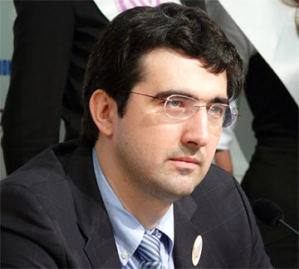
Finalizó este torneo con el triunfo del G. Mto. ruso Vladimir Ktamnik, siendo éstas las posiciones finales:

1º) Vladimir Kramnik, Rusia ................... 6,0
2º) Vassily Ivanchuk, Ucrania................. 5,5
3º) Magnus Carlsen, Noruega.................. 5,5
4º) Levon Aronian, Armenia..................... 5,0
5º) Viswanathan Anand, India ................ 5,0
6º) Boris Gelfand, Israel .......................... 4,5
7º) Ruslan Ponomariov, Ucrania............. 4,0
8º) Peter Svidler, Rusia............................ 3,5
8º) PeterLeko,Hungría.............................. 3,0
10º) AlexanderMorozevich,Rusia.............. 3,0

Ivanchuk,V (2739) - Gelfand,B (2758)
[D11]

1.d4 d5 2.c4 c6 3.Cf3 Cf6 4.e3 Ag4 5.h3 Axf3 6.Dxf3 e6 7.Cc3 Cbd7 8.Ad3 dxc4 9.Axc4 Ad6 10.0-0 0-0 11.e4 e5 12.d5 Cb6 13.Ad3 cxd5 14.exd5 h6 15.Ae3 Tc8 16.Tac1 Cc4 17.Axc4 Txc4 18.De2 Tc8 19.Axa7 b6 20.Cb5 Tc5 21.Tfd1 Dd7 22.Cxd6 Dxd6 23.Txc5 Dxc5 24.De3 Dc2 25.Db3 Dxb3 26.axb3 Td8 27.d6 b5 28.f3 Ta8 29.Ae3 Cd7 30.Td5 Tb8 31.f4 exf4 32.Axf4 f6 33.Td2 Rf7 34.Rf2 Re6 35.Re3 Tc8 36.Rd4 g5 37.Te2+ Ce5 38.Axe5 fxe5+ 39.Txe5+ Rxd6 40.Txb5 Tc2 41.g4 Txb2 42.Tb6+ Rc7 43.Rc3 1-0
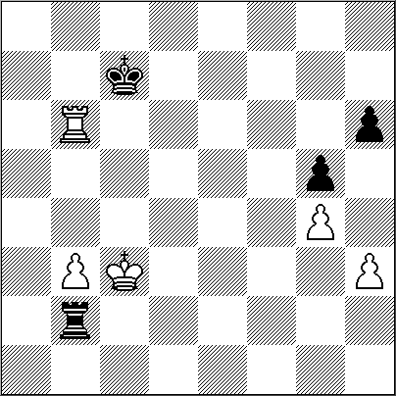
Carlsen,M (2801) - Ponomariov,R (2739) [B90]

1.e4 c5 2.Cf3 d6 3.d4 cxd4 4.Cxd4 Cf6 5.Cc3 a6 6.Ae3 e6 7.f3 b5 8.Dd2 Cbd7 9.g4 h6 10.0-0-0 Ce5 11.De1 Dc7 12.h4 b4 13.Cce2 Cc4 14.Cf4 Cxe3 15.Dxe3 Db6 16.Ac4 Dc5 17.Db3 d5 18.exd5 Ad6 19.Cfxe6 fxe6 20.dxe6 Ae7 21.Dd3 0-0 22.Ab3 Td8 23.g5 Ch7 24.gxh6 Dh5 25.De4 Dxh6+ 26.Rb1 Ta7 27.Cf5 Txd1+ 28.Txd1 Df6 29.Td7 Axd7 30.exd7+ Rf8 31.Dd5 1-0
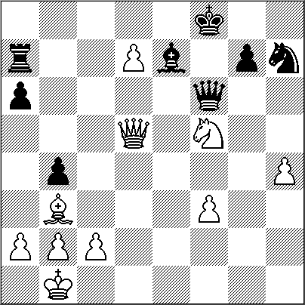
Anand,V (2788) - Aronian,L (2786)
[D15]

1.d4 d5 2.c4 c6 3.Cf3 Cf6 4.Cc3 a6 5.e3 b5 6.c5 Cbd7 7.Ad3 e5 8.Cxe5 Cxe5 9.dxe5 Cd7 10.e6 Cxc5 11.exf7+ Rxf7 12.b3 Cxd3+ 13.Dxd3 Dg5 14.g3 Df6 15.Ab2 Df3 16.Tg1 Ag4 17.a3 Te8 18.Tc1 b4 19.axb4 Axb4 20.h3 Axh3 21.g4 Axg4 22.Tg3 Df5 23.Dd4 Te4 24.Da7+ Dd7 25.Db6 c5 0-1
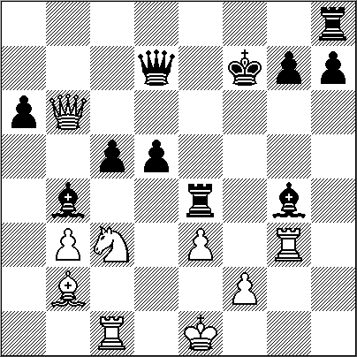
Leko,P (2752) - Carlsen,M (2801)
[B90]
1.e4 c5 2.Cf3 d6 3.d4 cxd4 4.Cxd4 Cf6 5.Cc3 a6 6.Ae3 Cg4 7.Ag5 h6 8.Ah4 g5 9.Ag3 Ag7 10.h3 Cf6 11.Df3 Db6 12.0-0-0 Cc6 13.Cxc6 Dxc6 14.Ae2 Dc5 15.The1 g4 16.hxg4 Axg4 17.Dd3 Ae6 18.e5 dxe5 19.Af3 e4 20.Cxe4 Cxe4 21.Txe4 0-0 22.De3 Tac8 23.Dxc5 Txc5 24.Ag4 Axg4 25.Txg4 f5 26.Tb4 b5 27.a4 Tfc8 28.c3 Tc4 29.Txc4 Txc4 30.axb5 axb5 31.Td8+ Rh7 32.Td7 Tg4 33.Ab8 Txg2 34.Txe7 Rg6 35.Ag3 h5 36.Rd1 Af6 37.Te6 Rf7 38.Te3 h4 39.Ac7 Txf2 40.b3 Tf1+ 41.Re2 Tc1 42.c4 bxc4 43.bxc4 Txc4 44.Ab8 Tc2+ 45.Rf1 Rg6 46.Te2 Tc8 47.Ad6 Tc6 48.Ae7 Axe7 49.Txe7 Tc2 50.Te3 Rg5 51.Rg1 Rg4 52.Ta3 f4 53.Ta8 Td2 54.Ta7 Rg3 55.Tg7+ Rf3 56.Ta7 Td1+ 57.Rh2 Re2 58.Rh3 f3 59.Ta2+ Td2 0-1

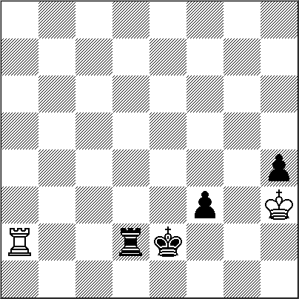
Ponomariov,R (2739) - Morozevich,A (2750) [E04]

1.d4 Cf6 2.c4 e6 3.Cf3 d5 4.g3 dxc4 5.Ag2 a6 6.0-0 Cc6 7.Ag5 Ae7 8.e3 0-0 9.Cbd2 e5 10.Cxc4 exd4 11.Cxd4 Cxd4 12.Dxd4 Dxd4 13.exd4 Td8 14.Tfd1 Ag4 15.Te1 Ab4 16.Tec1 Tab8 17.a3 Af8 18.Ce3 Txd4 19.Txc7 Ae2 20.Txb7 Txb7 21.Axb7 Cd7 22.Cf5 Ta4 23.Te1 Ab5 24.Te8 h6 25.Ae7 g6 26.b3 Ta5 27.Ab4 1-0
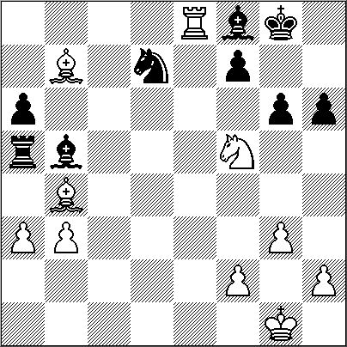

AJEDREZ RELÁMPAGO

Dentro del marco del Memorial Tal 2009 en Moscú, entre el 16 y el 18 de noviembre se celebró el Campeonato del Mundo de Ajedrez Relámpago. Participaron 22 jugadores, entre ellos ocho de los diez mejores jugadores del mundo. El ritmo de juego fue de 3 minutos más 2 segundos de incremento.
Kramnik,V - Naiditsch,A

1.Cf3 Cf6 2.c4 e6 3.g3 d5 4.b3 Ae7 5.Ag2 0-0 6.0-0 c5 7.Ab2 Cc6 8.e3 b6 9.De2 Aa6 10.d3 Dd7 11.Td1 Tad8 12.Cc3 Tfe8 13.De1 Cb4 14.De2 Cc6 15.Tac1 h6 16.De1 Ab7 17.d4 cxd4 18.exd4 dxc4 19.bxc4 Ca5 20.Ce5 Dc8 21.d5 Ac5 22.Df1 exd5 23.Cxd5 Axd5 24.cxd5 Df5 25.Cd3 Ad6 26.Ah3 Dxd5 27.Axf6 gxf6 28.Cf4 Dg5 29.Cd5 Ac5 30.Ag2 Cc6 31.h4 Dg7 32.Tc4 Ce5 33.Tf4 Dxg3 34.Cxf6+ Rh8 35.Ch5 Txd1 36.Dxd1 Dg6 37.Tf6 Axf2+ 38.Txf2 Cg4 39.Dd4+ f6 40.Cf4 Dg7 41.Tf1 Ce5 42.Ch5 Dg6 43.Cxf6 1-0

Jakovenko, D - Polgar, J

1.e4 c5 2.Cf3 d6 3.d4 cxd4 4.Cxd4 Cf6 5.Cc3 a6 6.Ae3 Cg4 7.Ac1 Cc6 8.Ae2 Cf6 9.Ae3 e5 10.Cb3 Ae6 11.0-0 Ae7 12.Cd5 Tc8 13.Cxf6+ Axf6 14.Dd2 Dc7 15.a4 Td8 16.a5 Td7 17.c4 0-0 18.Dc3 Tc8 19.Tfc1 Db8 20.Cd2 Cd4 21.Axd4 exd4 22.Dd3 b6 23.axb6 Dxb6 24.b3 a5 25.Ta3 g6 26.Tca1 Tc5 27.Cf3 Ag4 28.Td1 Axf3 29.Dxf3 Rg7 30.Ta4 Tb7 31.Td3 Dc6 32.g3 Te7 33.Rg2 h5 34.Td1 Dxe4 35.Dxe4 Txe4 36.Ad3 Te7 37.Tda1 Tb7 38.T1a3 Ad8 39.Rf3 h4 40.Ae4 Tb6 41.Re2 hxg3 42.hxg3 Tb8 43.Rd3 f5 44.Ad5 Af6 45.Rc2 Te8 46.Txa5 Te2+ 47.Rd3 Txa5 48.Txa5 Txf2 49.b4 Tb2 50.b5 Tb3+ 51.Rc2 Tc3+ 52.Rd1 Ag5 53.b6 d3 54.Ta1 d2 55.Re2 Tc1 0-1

Gashimov, V - Karpov, A

1.e4 d5 2.d4 c5 3.Cc3 dxe4 4.Cxe4 Af5 5.Cg3 Ag6 6.h4 h6 7.Cf3 Cd7 8.h5 Ah7 9.Ad3 Axd3 10.Dxd3 e6 11.Ad2 Cgf6 12.0-0-0 Dc7 13.De2 0-0-0 14.Ce5 Cb6 15.Aa5 Td5 16.Axb6 axb6 17.Rb1 b5 18.c3 Td8 19.f4 Cd5 20.Df3 Ad6 21.Ce4 The8 22.g3 Rb8 23.The1 f6 24.Cd3 Af8 25.Cexc5 Axc5 26.Cxc5 Df7 27.Dg4 Cc7 28.Df3 Td5 29.g4 Ted8 30.Cd3 Ca6 31.a3 Dd7 32.Rc1 Dd6 33.De3 Te8 34.f5 Cc7 35.Cf4 exf5 36.Df2 Txe1 37.Txe1 fxg4 38.Cxd5 Cxd5 39.Te4 g3 40.Df3 f5 41.Dxf5 g2 42.Tg4 Ce3 43.Df3 Cxg4 44.Dxg2 Df4+ 45.Rb1 Df5+ 46.Ra1 Dxh5 47.Dg3+ Rc8 48.Dd6 Df7 49.Dg3 Cf6 50.Dh3+ Dd7 51.Dg3 h5 52.Df4 Dd5 53.Dg3 g5 54.Df2 De6 55.Dd2 0-1

Ivanchuk, V - Carlsen, M

1.d4 Cf6 2.Ag5 e6 3.Cd2 h6 4.Ah4 c5 5.e3 cxd4 6.exd4 b6 7.Cgf3 Ab7 8.Ad3 Ae7 9.0-0 d6 10.Te1 Cbd7 11.a4 a6 12.c3 0-0 13.Cc4 Dc7 14.Ce3 Tfe8 15.Ac2 Af8 16.De2 Ac6 17.Ad3 Db7 18.Cc2 e5 19.dxe5 dxe5 20.Af5 g6 21.Ah3 g5 22.Axd7 Cxd7 23.Ag3 f5 24.Cxe5 f4 25.Axf4 gxf4 26.Dg4+ Ag7 27.Cxc6 Dxc6 28.Cd4 Db7 29.Cf5 Cf6 30.Dg6 Rf8 31.Txe8+ Cxe8 32.Cxh6 Cf6 33.Cf5 Df7 34.Dg5 Dd7 35.Dxf4 Te8 36.Db4+ Rg8 37.Cxg7 Rxg7 38.Dxb6 Dd2 39.h3 Te2 40.Dxa6 Dxb2 41.Td1 Dc2 42.Td4 Te1+ 43.Rh2 Dxf2 44.Da7+ Rh6 45.Dc7 Dg1+ 46.Rg3 Te3+ 47.Rh4 Df2+ 48.g3 Tf3 49.De5 Tf5 50.Tf4 Txe5 51.Txf2 Th5# 0-1

Carlsen, M - Kramnik, V

1.e4 d5 2.Cc3 Dd6 3.d4 Cf6 4.Cf3 g6 5.Cb5 Db6 6.c4 c6 7.Cc3 Ag7 8.Ae2 0-0 9.0-0 Ag4 10.h3 Axf3 11.Axf3 Td8 12.exd5 cxd5 13.cxd5 Ca6 14.De2 Cb4 15.Td1 Tac8 16.a3 Da6 17.Dxa6 Cxa6 18.Cb5 Cc7 19.Cxa7 Ta8 20.d6 Txd6 21.Af4 Txa7 22.Axd6 exd6 1-0

Ivanchuk, V - Polgar, J

1.d4 Cf6 2.Ag5 Ce4 3.Ah4 d5 4.Cd2 Af5 5.e3 g6 6.c4 Cxd2 7.Dxd2 c6 8.Cf3 Ag7 9.cxd5 cxd5 10.Db4 Cc6 11.Dxb7 Ad7 12.Db3 Tb8 13.Dc3 Db6 14.b3 0-0 15.Ae2 Ag4 16.0-0 e5 17.Tac1 Cb4 18.Dd2 Axf3 19.Axf3 exd4 20.exd4 Tfe8 21.Tfd1 Cc6 22.Axd5 Cxd4 23.Ac4 Te4 24.Ag3 Tbe8 25.Te1 h5 26.h3 Rh7 27.Txe4 Txe4 28.Te1 Ah6 29.Dd1 Dc6 30.Axf7 Dc2 31.Axg6+ 1-0

Anand, V - Gashimov, V

1.c4 c5 2.Cf3 Cf6 3.g3 d6 4.Ag2 Cc6 5.0-0 g6 6.d4 cxd4 7.Cxd4 Ad7 8.Cc3 Ag7 9.Cc2 0-0 10.b3 Da5 11.Ab2 Tfc8 12.Tb1 a6 13.a3 Dh5 14.Ce3 Cg4 15.Cxg4 Axg4 16.Te1 Tab8 17.Cd5 Axb2 18.Txb2 Ae6 19.Tc2 Axd5 20.cxd5 Ce5 21.Dd2 Cg4 22.h3 Cf6 23.Tec1 Txc2 24.Txc2 De5 25.Rh2 Rg7 26.f4 Da1 27.a4 Rg8 28.Tc7 Rf8 29.De3 Te8 30.Txb7 h5 31.Af3 De1 32.Rg2 a5 33.h4 Dd1 34.f5 gxf5 35.Dh6+ Rg8 36.Dg5+ Rf8 37.Dxf5 1-0

Polgar, J - Kramnik, V

1.e4 d5 2.exd5 Dxd5 3.Cc3 Dd6 4.d4 Cf6 5.Cf3 g6 6.Ac4 Ag7 7.Ce5 0-0 8.0-0 Cc6 9.Cb5 Dd8 10.Af4 Ch5 11.Cxf7 Txf7 12.Axc7 Df8 13.Axf7+ Dxf7 14.c3 a6 15.Ca3 e5 16.Axe5 Cxe5 17.dxe5 Ae6 18.Cc2 Axe5 19.De2 Ac7 20.Tfe1 Cf4 21.Dd2 Td8 22.Cd4 Ad5 23.f3 Ab6 24.Te3 Ce6 25.Rh1 Cxd4 26.cxd4 Axa2 27.Db4 Axd4 28.Te7 Db3 29.Da5 Ab6 30.De1 Dxb2 31.Txb7 Af7 32.Tb1 Af2 33.T7xb2 Axe1 34.Txe1 a5 35.Tb7 Ta8 36.Tee7 Te8 37.Txe8+ Axe8 38.Ta7 a4 39.h4 1-0

Kosteniuk, A - Anand, V

1.e4 e5 2.Cf3 Cc6 3.Ab5 a6 4.Aa4 Cf6 5.0-0 Ac5 6.c3 b5 7.Ab3 d6 8.a4 Tb8 9.d4 Ab6 10.a5 Aa7 11.h3 0-0 12.Ae3 Cxe4 13.Te1 exd4 14.cxd4 d5 15.Dc1 Ab7 16.Cc3 Cb4 17.Ce5 Dd6 18.Dd1 Tbe8 19.Af4 Df6 20.Ae3 Te7 21.Dh5 g6 22.Dh6 Dg7 23.Dh4 g5 24.Dh5 Txe5 25.dxe5 Axe3 26.Cxe4 dxe4 27.Txe3 Cd3 28.Tg3 h6 29.h4 Cf4 30.Dg4 Ac8 31.Dd1 Dxe5 32.hxg5 hxg5 33.Dd2 Rg7 34.Te1 Ab7 35.Dc2 c5 36.Dc1 c4 37.Ac2 Th8 38.De3 Th4 39.Db6 Ad5 40.Dd8 Ce6 41.De7 Df6 42.Dxf6+ Rxf6 43.Tge3 Cc5 44.g3 Th8 45.Td1 Re5 0-1

Bareev, E - Carlsen, M
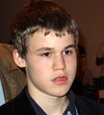
1.d4 d5 2.Cf3 Cf6 3.c4 c6 4.e3 a6 5.b3 Af5 6.Ad3 Ag6 7.0-0 e6 8.Cc3 Cbd7 9.Ab2 Ad6 10.Dc2 Ah5 11.Ae2 0-0 12.h3 De7 13.Tad1 Tad8 14.Tfe1 Ab4 15.Dc1 Ce4 16.Cd2 Axe2 17.Txe2 f5 18.f4 g5 19.Cf3 Cg3 20.Tf2 g4 21.Ce5 Cxe5 22.dxe5 Dh4 23.Rh2 dxc4 24.bxc4 Txd1 25.Dxd1 Td8 26.Dc2 0-1

Anand, V - Kramnik, V

1.e4 d5 2.exd5 Dxd5 3.Cc3 Dd6 4.d4 Cf6 5.Cf3 g6 6.Cb5 Db6 7.c4 c6 8.Cc3 Ag7 9.Ae2 0-0 10.0-0 Td8 11.h3 Af5 12.Db3 Ca6 13.Ae3 Dxb3 14.axb3 Cb4 15.g4 Ad3 16.Axd3 Cxd3 17.Tfd1 Cb4 18.Td2 h5 19.g5 Ce8 20.d5 b6 21.dxc6 Cxc6 22.Txd8 Txd8 23.b4 Cd6 24.b5 Ca5 25.c5 Cdc4 26.cxb6 axb6 27.Axb6 Cxb6 28.Txa5 Cc4 29.Ta7 e6 30.Tc7 Cd6 31.b6 Tb8 32.Tc6 Cf5 33.Ca4 Ce7 34.Tc5 Cd5 35.Tb5 Tb7 36.Ce1 Cf4 37.Cc5 Tb8 38.b7 Ce2+ 39.Rf1 Cd4 40.Tb6 1-0
Carlsen, M - Gashimov, V

1.Cf3 Cf6 2.c4 b6 3.d4 e6 4.g3 Aa6 5.b3 Ab4+ 6.Ad2 Ae7 7.Ag2 Ab7 8.Cc3 0-0 9.0-0 Te8 10.Dc2 d5 11.cxd5 exd5 12.Af4 Ca6 13.a3 c5 14.Tfd1 Cc7 15.dxc5 bxc5 16.Ch4 Ce6 17.Ae5 Dc8 18.Cf5 d4 19.Cxe7+ Txe7 20.Axf6 gxf6 21.Axb7 Dxb7 22.Ce4 d3 23.Dxd3 Td8 24.Cxf6+ Rg7 25.Df5 Txd1+ 26.Txd1 Dxb3 27.Td5 h6 28.Dh7+ 1-0

Karpov, A - Bareev, E

1.d4 d5 2.c4 c6 3.Cf3 Cf6 4.e3 Ag4 5.h3 Ah5 6.Cbd2 e6 7.Ae2 Cbd7 8.0-0 Ad6 9.b3 0-0 10.Ab2 De7 11.Ce5 Axe2 12.Dxe2 Aa3 13.Axa3 Dxa3 14.Cxd7 Cxd7 15.e4 dxc4 16.Cxc4 Da6 17.Tfd1 Cb6 18.Tac1 Tfd8 19.Tc2 Cxc4 20.bxc4 Td7 21.Rf1 Tad8 22.Tcd2 h6 23.h4 Da4 24.g3 Rf8 25.d5 cxd5 26.cxd5 exd5 27.Txd5 Txd5 28.exd5 Da5 29.Dc4 Da6 30.Dxa6 bxa6 31.d6 Re8 32.Te1+ Rf8 33.Td1 Re8 34.Td4 a5 35.Td5 a4 36.Td4 a6 37.Rg2 h5 38.Rf3 Tb8 39.Txa4 Tb6 40.Te4+ Rd8 41.Te7 Txd6 42.Txf7 g6 43.Rf4 Re8 44.Ta7 Tf6+ 45.Re3 Td6 46.a4 Rf8 47.a5 Rg8 48.f3 Rf8 49.g4 hxg4 50.fxg4 Rg8 51.Rf4 1-0
Kosteniuk, A - Carlsen, M

1.e4 c5 2.Cf3 d6 3.d4 cxd4 4.Cxd4 Cf6 5.Cc3 a6 6.Ag5 e6 7.f4 Dc7 8.Axf6 gxf6 9.Dd2 Cc6 10.0-0-0 Ad7 11.Ae2 h5 12.Rb1 Ae7 13.Thf1 Cxd4 14.Dxd4 Dc5 15.Dd2 b5 16.Af3 b4 17.Ce2 Tc8 18.Cc1 a5 19.Cd3 Dd4 20.De2 Ab5 21.Axh5 a4 22.Af3 Txh2 23.Df2 Dc4 24.b3 Dc3 25.Dd2 axb3 26.cxb3 Dd4 27.Tfe1 Tc3 28.Cf2 Dxd2 29.Txd2 Ad8 30.Cg4 Th8 31.Txd6 Ad3+ 32.Rb2 Ac7 33.Td4 Axf4 34.Cxf6+ Re7 35.e5 Axe5 36.Cg8+ Rf8 37.Td8+ Rg7 0-1

Carlsen, M - Bareev, E

1.e4 c6 2.d4 d5 3.e5 Af5 4.Ae3 e6 5.Cd2 Cd7 6.Cgf3 f6 7.Ae2 Ce7 8.0-0 Dc7 9.c4 fxe5 10.dxe5 Cxe5 11.Cxe5 Dxe5 12.Cf3 Dd6 13.Db3 b6 14.Tac1 Ag4 15.cxd5 exd5 16.Tfe1 Axf3 17.Axf3 0-0-0 18.Axb6 axb6 19.Dxb6 h6 20.Txe7 Axe7 21.Txc6+ Rd7 22.Txd6+ Axd6 23.Axd5 Tc8 24.g3 h5 25.Db5+ Rd8 26.Ac6 1-0

CARLSEN: NUEVO CAMPEÓN MUNDIAL DE AJEDREZ RELÁMPAGO

POSICIONES FINALES

01. Carlsen, Magnus .............................. 31,0
02. Anand, Viswanathan ....................... 28,0
03. Karjakin, Sergey ............................... 25,0
04. Kramnik, Vladimir ............................. 24,5
05. Grischuk, Alexander ......................... 23,5
06. Svidler, Peter ................................... 23,5
07. Ponomariov, Ruslan ......................... 23,5
08. Leko, Peter ....................................... 22,0
09. Mamedyarov, Shakhriyar ................. 22,0
10. Morozevich, Alexander .................... 21,5
11. Gashimov, Vugar ............................. 21,5
12. Aronian, Levon ................................. 21,0
13. Dominguez Perez, Leinier ................ 20,0
14. Bareev, Evgeny ................................ 20,0
15. Ivanchuk, Vassily ............................. 19,5
16. Karpov, Anatoly ................................ 19,0
17. Gelfand, Boris .................................. 18,5
18. Jakovenko, Dmitry ........................... 17,5
19. Polgar, Judith ................................... 17,0
20. Tkachiev, Vladislav .......................... 16,0
21. Naiditsch, Arkadij ............................. 15,0
22. Kosteniuk, Alexandra ....................... 12,5

NUESTRO CÍRCULO
Director: Arqto. Roberto Pagura
ropagura@ciudad.com.ar
(54 -11) 4958-5808 Yatay 120 8ºD
1184. Buenos Aires - Argentina

